**Совет народных депутатов**

**Добровольского сельского поселения**

**Поворинского муниципального района**

**Воронежской области**

**ВЕСТНИК**

**МУНИЦИПАЛЬНЫХ ПРАВОВЫХ АКТОВ**

**ДОБРОВОЛЬСКОГО СЕЛЬСКОГО ПОСЕЛЕНИЯ**

**ПОВОРИНСКОГО МУНИЦИПАЛЬНОГО РАЙОНА**

**ВОРОНЕЖСКОЙ ОБЛАСТИ**

**Выпуск № 2**

**от 07.02.2025 г.**

СОДЕРЖАНИЕ:

ВЕСТНИК

**МУНИЦИПАЛЬНЫХ ПРАВОВЫХ АКТОВ**

**ДОБРОВОЛЬСКОГО СЕЛЬСКОГО ПОСЕЛЕНИЯ**

**ПОВОРИНСКОГО МУНИЦИПАЛЬНОГО РАЙОНА**

**ВОРОНЕЖСКОЙ ОБЛАСТИ**

от 07.02.2025 г. №2

|  |  |  |  |
| --- | --- | --- | --- |
| №  п.п. | Вид, дата принятия,  номер  НПА | Полное название НПА | Стр. |
| 1 | Решение Совета народных депутатов от 05.02.2025 г. №2 | Об утверждении схемы избирательного округа для проведения выборов депутатов Совета народных депутатов Добровольского сельского поселения Поворинского муниципального района Воронежской области» | 3 |
|  |  |  |  |

**СОВЕТ НАРОДНЫХ ДЕПУТАТОВ**

**ДОБРОВОЛЬСКОГО СЕЛЬСКОГО ПОСЕЛЕНИЯ**

**ПОВОРИНСКОГО МУНИЦИПАЛЬНОГО РАЙОНА**

**ВОРОНЕЖСКОЙ ОБЛАСТИ**

**РЕШЕНИЕ**

**от 05.02.2025 г. №2**

**пос. Октябрьский**

**Об утверждении схемы избирательного округа для проведения выборов депутатов Совета народных депутатов Добровольского сельского поселения Поворинского муниципального района Воронежской области**

В соответствии со статьями 20,21 Закона Воронежской области № 87-ОЗ от 27.06.2007 «Избирательный кодекс Воронежской области», Устава Добровольского сельского поселения, рассмотрев решение Территориальной избирательной комиссии Поворинского района от 24 декабря 2024 года № 126/592-20/24 «Об определении схемы семимандатного избирательного округа по выборам депутатов Совета народных депутатов Добровольского сельского поселения Поворинского муниципального района Воронежской области», Совет народных депутатов Добровольского сельского поселения Поворинского муниципального района решил:

1.Утвердить сроком на 10 лет схему семимандатного избирательного округа по выборам депутатов Совета народных депутатов Добровольского сельского поселения Поворинского муниципального района Воронежской области по мажоритарной избирательной системе в границах Добровольского сельского поселения Поворинского муниципального района Воронежской области с описанием, согласно приложению № 1 к настоящему решению и графическим изображением, согласно приложению № 2 к настоящему решению.

2.Считать утратившим силу решение от 30.03.2015 г. №151 «Об утверждении схемы избирательного округа по выборам депутатов Совета народных депутатов Добровольского сельского поселения».

3. Опубликовать настоящее решение в Вестнике муниципальных правовых актов Добровольского сельского поселения Поворинского муниципального района и на официальном сайте органов местного самоуправления Добровольского сельского поселения в сети «Интернет».

4. Контроль за исполнением настоящего решения оставляю за собой.

Глава Добровольского сельского поселения Е.А.Березина

Приложение 1

к решению Совета народных депутатов

Добровольского сельского поселения

от 05.02.2025 года. №2

**Схема семимандатного избирательного округа**

**по выборам депутатов Совета народных депутатов Добровольского сельского поселения Поворинского муниципального района Воронежской области (описание)**

|  |  |  |  |  |
| --- | --- | --- | --- | --- |
| Наименование  округа | Граница  округа | Местонахождение  участковой  избирательной  комиссии №30/20 | Количество  избирателей | Число  избираемых  депутатов |
| Семимандатный  избирательный  округ | поселок Калмычек  поселок Красное Знамя  поселок  Кривченково  поселок Октябрьский  разъезд Макашевка | пос.Октябрьский, ул.Садовая, д.27 | 431 | 7 |

Приложение 2

к решению Совета народных депутатов

Добровольского сельского поселения

от 05.02.2025 года №2

**С Х Е М А**

**семимандатного избирательного округа по выборам депутатов Совета народных депутатов Добровольского сельского поселения Поворинского муниципального района Воронежской области (графическое изображение)**

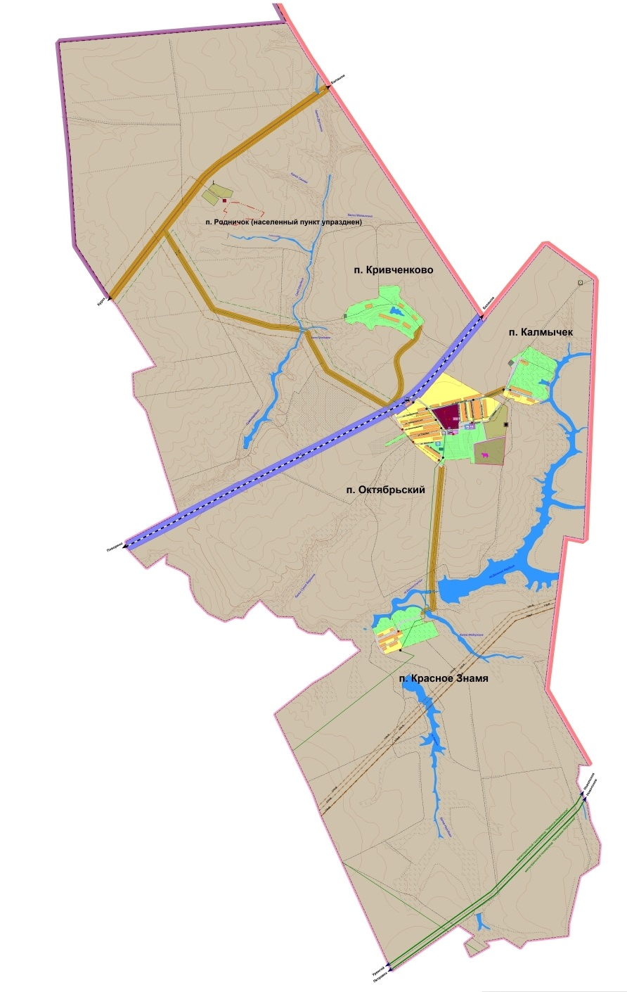

Вестник подготовлен к печати

в Администрации Добровольского сельского поселения Поворинского муниципального района Воронежской области

Адрес: 397300, Воронежская область, Поворинский район, пос.Октябрьский, улица Садовая, 37. Тел. (47376)50546

**Учредитель**

**Совет народных депутатов Добровольского сельского поселения муниципального района Воронежской области**

решение Совета народных депутатов Добровольского сельского поселения

Поворинского муниципального района Воронежской области

от 29.07.2024 г № 22

Отпечатано на ПК. Тираж 3 экз.